**FUNDACION UNIVERSITARIA BAUTISTA**

**PROFESOR:** Jairo Racines

**ASIGNATURA:** Teología y Ecología

**TEMAS:** Reporte Critico de la lectura.

**ESTUDIANTE:** Edwin Arturo López Muñoz

Jackson

**Septiembre 15 de 2012**

**Proyecto “Revolución del Mango”**

**Usos:** Patronaje  
**Pureza (%):** 90  
**Rango de germinación (%):** 70/80  
**Rango de plantas aproximadas/Kg.:** 60/80  
**Rango altitudinal (M.S.N.M):** 0-1.800

**Ficha Técnica del Mango Común**

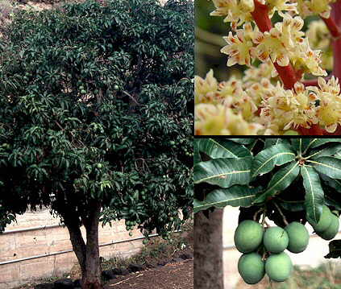**Nombre Científico**

*Mangifera indica*

**Nombre Común**

Mango Común

**Sinónimos**

*M. altissima,  M. caesia, M. camptosperma, M. casturi, M. domestica, M. foetida, M. indica, M. kemanga, M. longipes, M. macrocarpa, M. odorata, M. oppositifolia, M. pajang, M. pentandra, M. persiciformis, M. pinnata, M. siamensis, M. verticillata*

**Clasificación**

**División:** Magnoliophyta    
**Familia:** Anacardiacea  
**Género:** *Mangifera*   
**Especie:** *M. indica*

**Origen**

En Colombia se encuentra en todas las regiones calidas y templadas; en el departamento de Cundinamarca se observa en los municipios que conforman el valle del rioMagdalena, además en las zonas cafeteras bajas como también en los municipios de guaduas, la mesa, la peña, mesitas del colegio y topaipi, entre otros lugares. Habita entre los 0 y 1.800msnm, en el bosque seco tropical, húmedo tropical, húmedo premontano y muy húmedo premontano.

**Descripción Botánica**

**Árbol**

El mango típico constituye un árbol de tamaño mediano, de 10-30 m de altura. El tronco es más o menos recto, cilíndrico y de 75-100 cm de diámetro, cuya corteza de color gris - café tiene grietas longitudinales o surcos reticulados poco profundos que a veces contienen gotitas de resina.

La planta del mango suele ser un árbol leñoso, que alcanza un gran tamaño y altura (puede superar los 30 m de altura, sobre todo, si tiene que competir por los rayos solares con árboles más grandes), siempre y cuando sea en un clima cálido.

**Hojas**

Las hojas son alternas, espaciadas irregularmente a lo largo de las ramitas, de pecíolo largo o corto, oblongo lanceolado, coriáceo, liso en ambas superficies, de color verde oscuro brillante por arriba, verde-amarillento por abajo, de 10-40 cm de largo, de 2-10 cm de ancho, y enteros con márgenes delgados transparentes, base agua o acuñada y un tanto reducida abruptamente, ápice acuminado. Las hojas jóvenes son de color violeta rojizo o bronceado, posteriormente se tornan de color verde oscuro.

**Flores**

Las flores polígamas, de 4 a 5 partes, se producen en las cimas densas o en la últimas ramitas de la inflorescencia y son de color verde-amarillento, de 0,2-0,4 cm de largo y 0,5-0,7 cm de diámetro cuando están extendidas.

**Fruto**

Se trata de una gran drupa carnosa que puede contener uno o más embriones. Los mangos de tipo indio son monoembriónicos y de ellos derivan la mayoría de los cultivares comerciales.

Generalmente los mangos poliembriónicos se utilizan como patrones. Posee un mesocarpo comestible de diferente grosor según los cultivares y las condiciones de cultivo.

Su peso varía desde 150 g hasta 2 kg. Su forma también es variable, pero generalmente es ovoide-oblonga, notoriamente aplanada, redondeada, u obtusa a ambos extremos, de 4-25 cm. de largo y 1.5-10 cm. de grosor.

El color puede estar entre verde, amarillo y diferentes tonalidades de rosa, rojo y violeta.

La cáscara es gruesa, frecuentemente con lenticelas blancas prominentes; la carne es de color amarillo o anaranjado, jugosa y sabrosa.

**Semillas**

Las variedades de mangos pueden producir semillas monoembriónicas o poliembriónicas. Estas últimas poseen más de un embrión y la mayoría de los embriones son genéticamente idénticos al árbol madre. Las semillas monoembriónicas contienen sólo un embrión, el cual posee genes de ambos progenitores.

**Propagación y Crecimiento**

**Altitud**

0 a 1.800 m.s.n.m.

**Clima**

Su óptimo desarrollo lo alcanza con precipitaciones entre 1.500 y 2.600 mm anuales y temperaturas media anual de 24 a 27ºC

**Suelos**

Puede vivir bien en diferentes clases de terreno, siempre que sean profundos y con un buen drenaje, factor este último de gran importancia. En terrenos en los que se efectúa un abonado racional la profundidad no es tan necesaria; sin embargo, no deben plantarse en suelos con menos de 80 a 100 cm de profundidad.   
Se recomiendan en general los suelos ligeros, donde las grandes raíces puedan penetrar y fijarse al terreno.

El pH estará en torno a 5.5-5.7; teniendo el suelo una textura limo-arenosa o arcillo-arenosa.

Un análisis de un suelo donde los mangos prosperan muy bien dio el siguiente resultado: cal (CaO) 1,2 %, magnesio (MgO) 1,18 %, potasa (K2O) 2,73 %, anhídrido fosfórico (P2O5) 0,15 %, nitrógeno 0,105 %.

**POSIBLES PLAGAS Y ENFERMEDADES DE LOS MANGOS**

**Plagas del mango:**- Cochinillas  
- MOSCA DE LA FRUTA  
- POLILLAS DE LAS FLORES (Prays citri, de la familia Tineoideos, y el Cryptoblabes gnidiella)

- ANTRACNOSIS  
- CERCOSPORA DEL MANGO  
- OIDIO DEL MANGO  
- SECA DEL MANGO (el hongo Ceratocystis fimbriata, que normalmente se asocia a su vector que es un insecto, *Hypocryphalus mangiferae*).   
- *Cylindrocladium scoparium*  
- *Fusarium decemcellulare*  
- MALFORMACIÓN (hongo *Fusarium subglutinans*)  
- MANCHA NEGRA (Alternaria alternata)  
- *Botryodiplodia theobromae*. Es uno de los mayores patógenos post cosecha del mango. Los frutos infectados con el patógeno no logran el máximo climatérico (Mascarenhas et al, 1996).  
- MANCHA NEGRA BACTERIANA (*Xanthomonas campestris*)

**ADOPCION DE NUESTRO ARBOL**

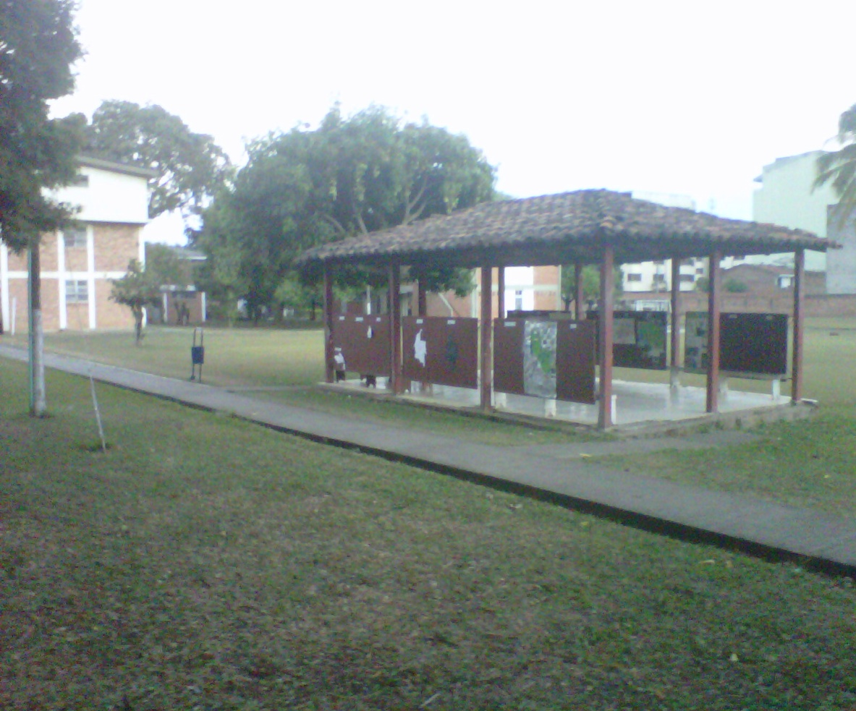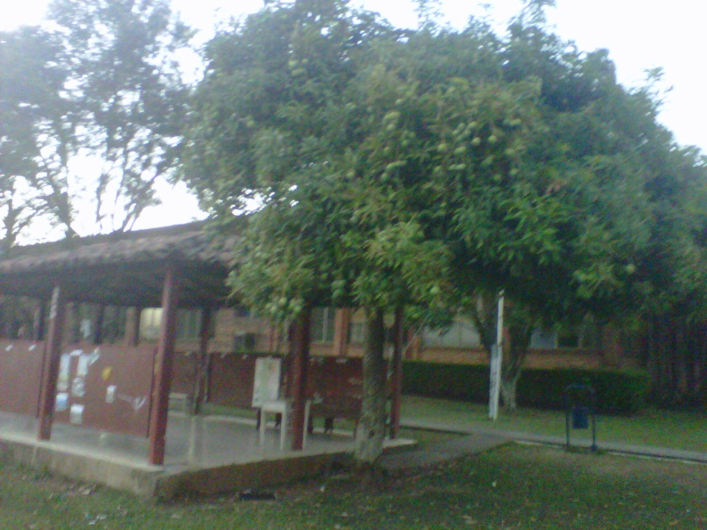

**ANALISIS DE SU PROBLEMÁTICA**

**DESCRIPCION GENERAL DE SU CONDICION**

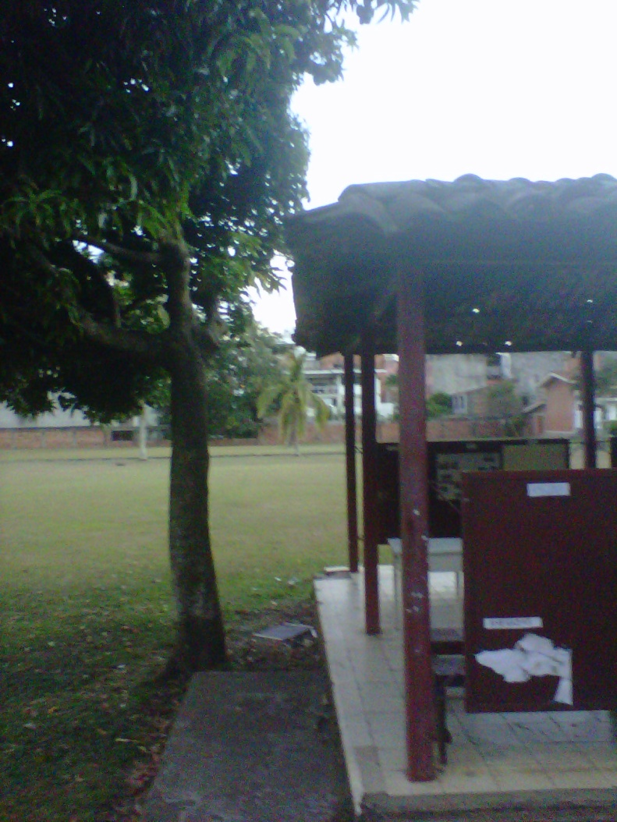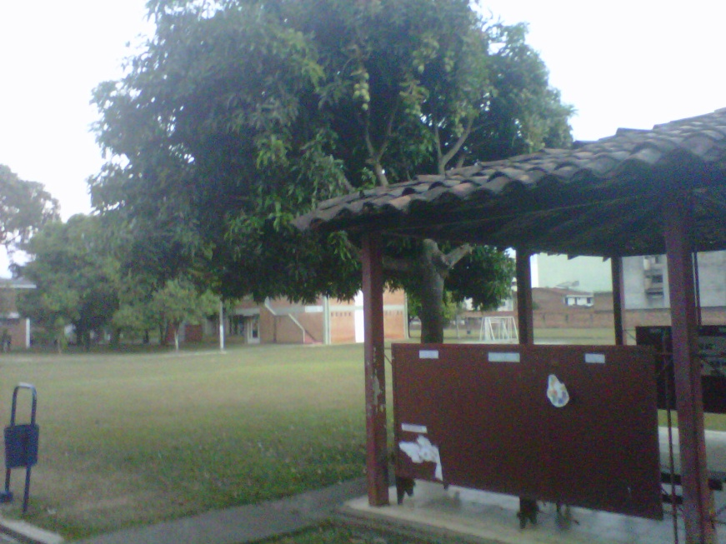

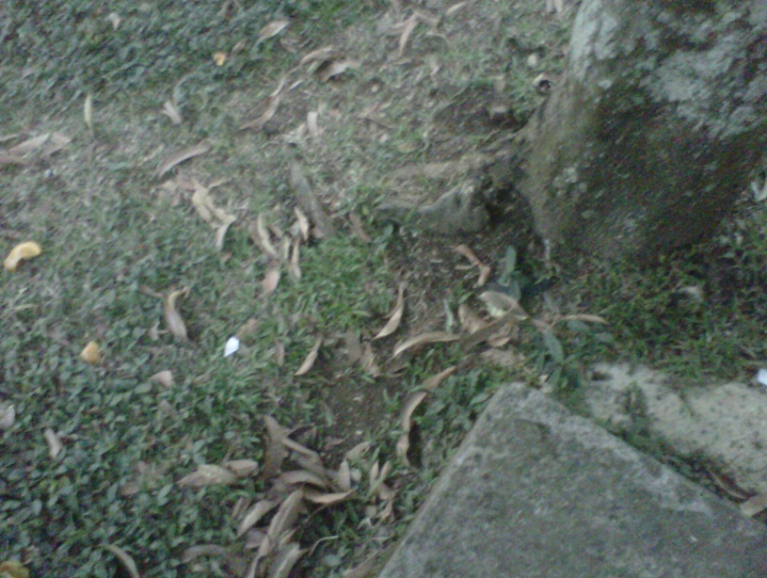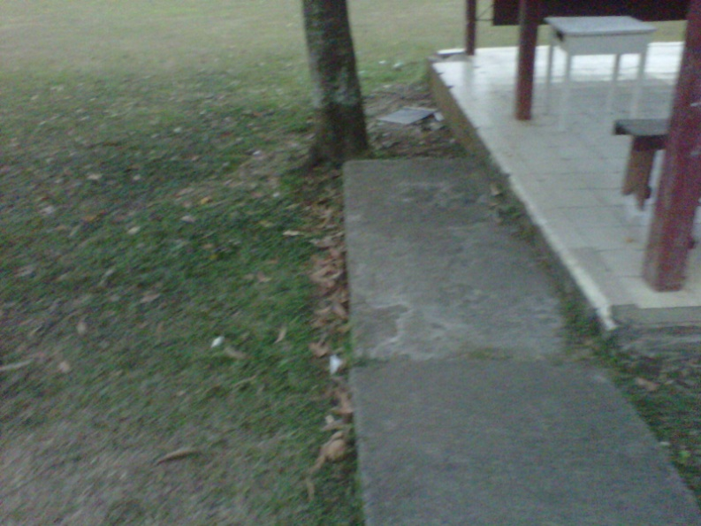

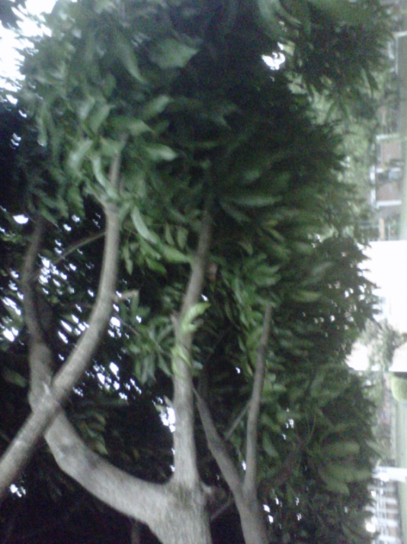

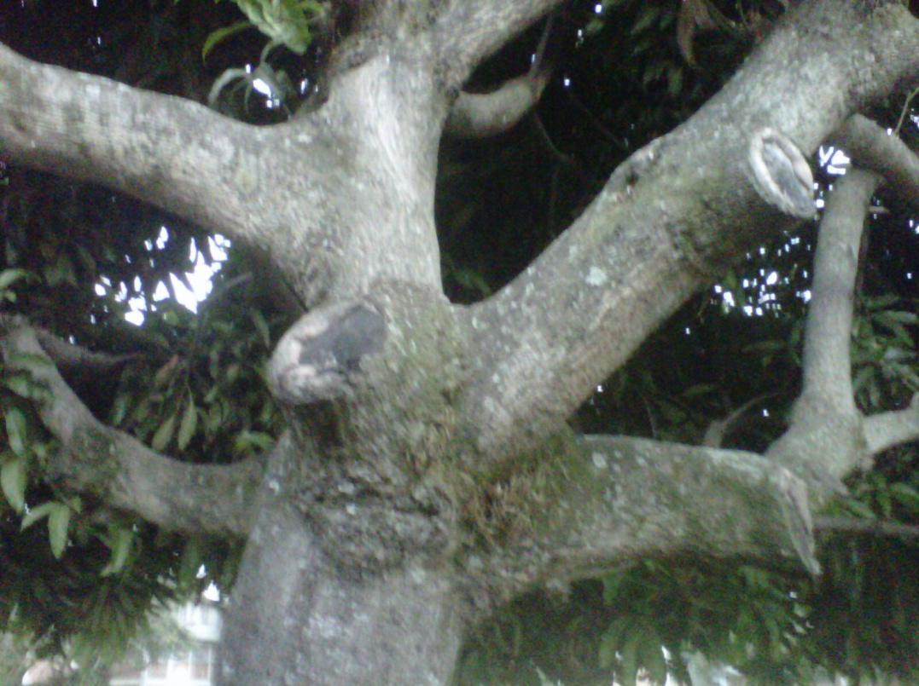

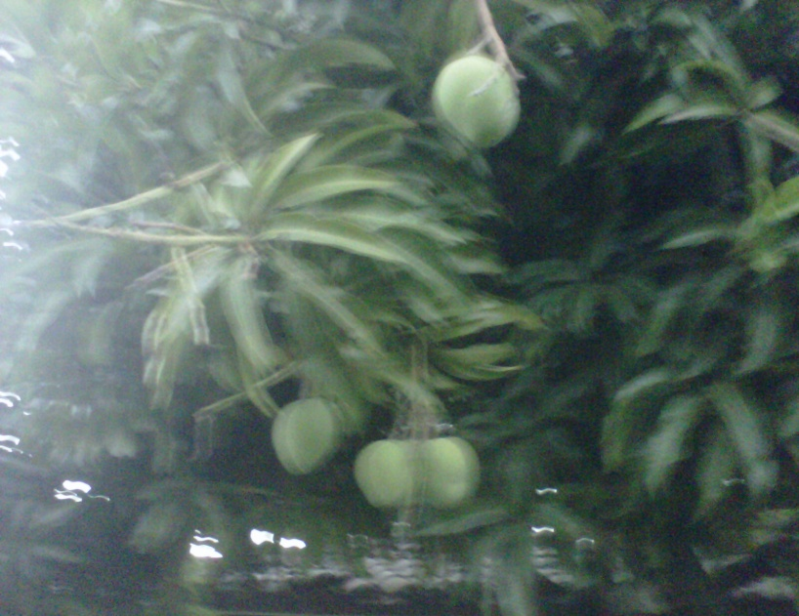

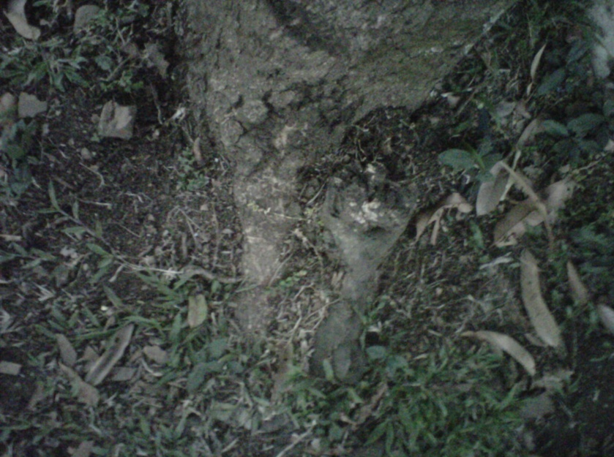

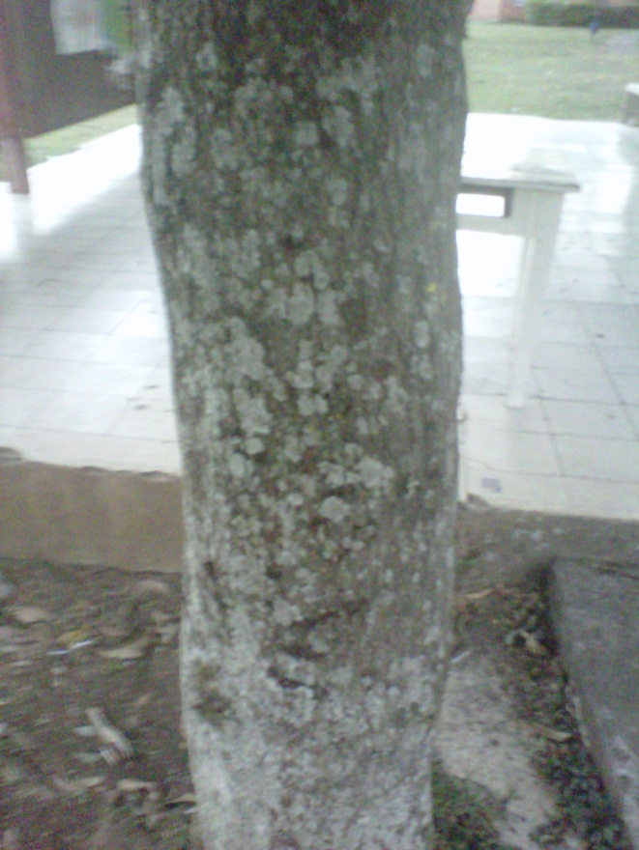

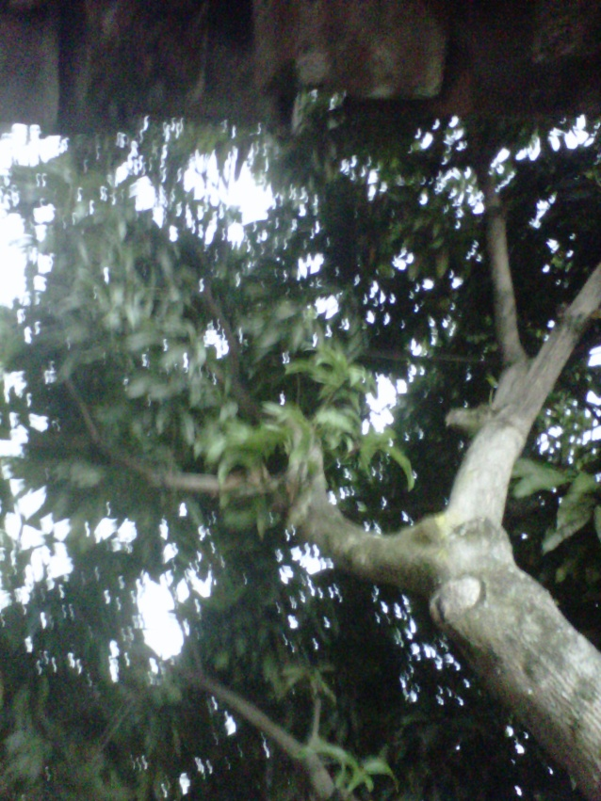

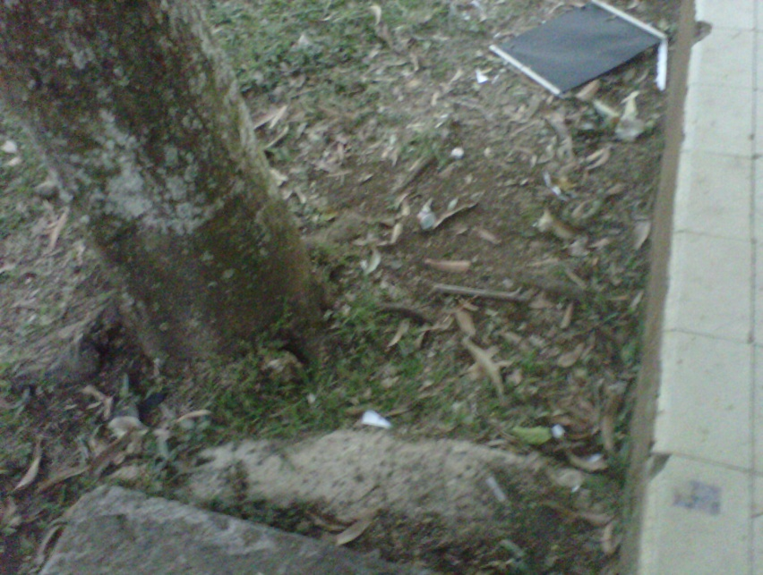

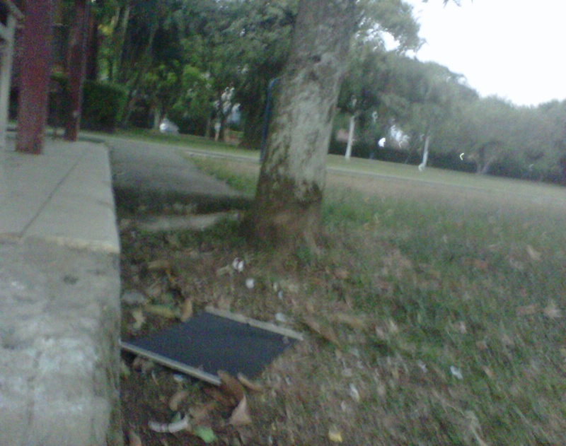

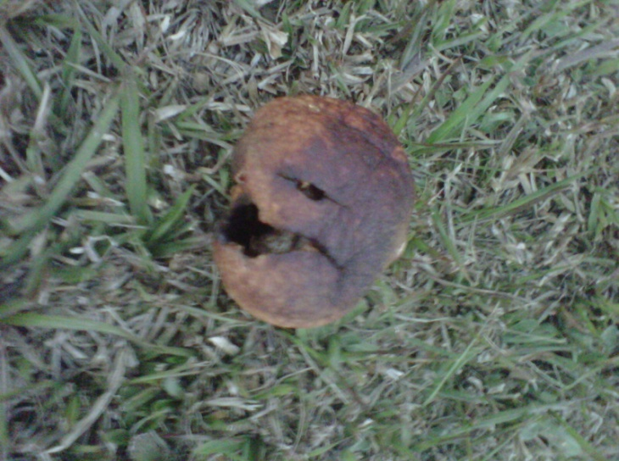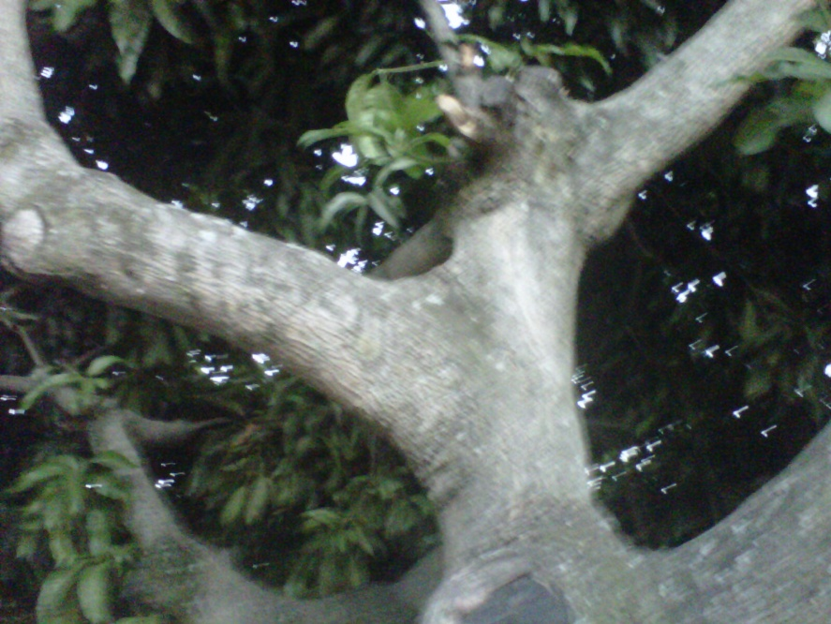

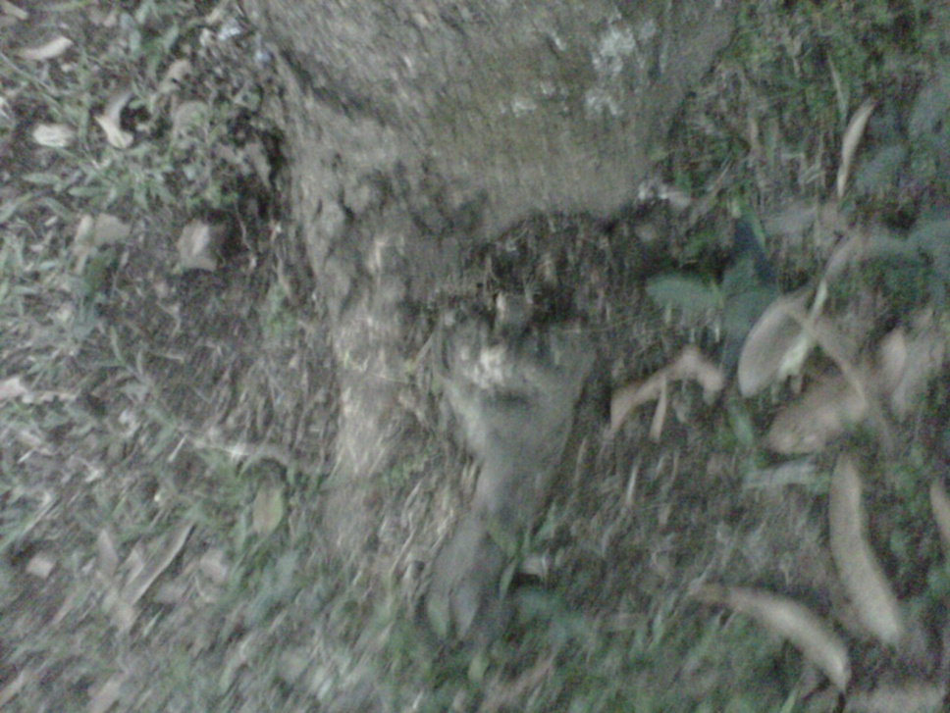

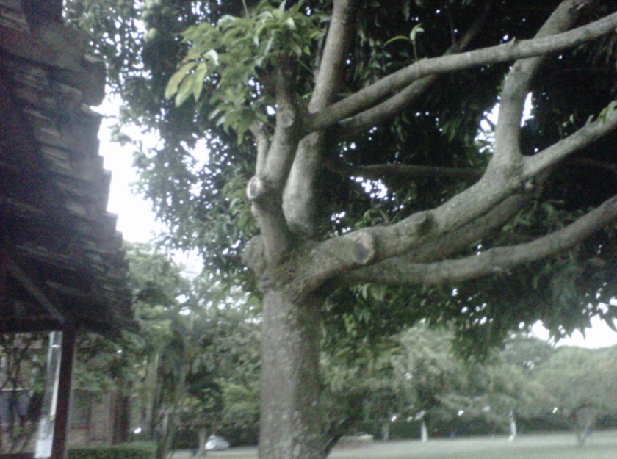

**DESCRIPCION GENERAL DE SU CONDICION**

**Lo que entregamos como análisis inical**

**PROBLEMAS AMBIENTALES**

Existen muchos foco de contaminación ambiental generados por el Personal de talleres, servicios generales, mantenimiento y jardinería, personal administrativo, de docentes, estudiantes del colegio Américas Unidas y de FUB y visitantes de la universidad y a la Capillas.

Los factores que han ocasionado esta situación actual de los arboles de mango, la falta de planeación de siembra y cuidado de este árbol pues sin contar con él se construyó una casetas que le ha generado problemas en el crecimiento de sus raíces y la poda estratégica para que no dañe el tejado de la caseta. Se ha notado el descuido del árbol pues la comunidad ha mostrado indiferencia por este árbol y solo le ha interesado el beneficio de la caseta; lo más triste es ver de manera general zona de talleres de servicios generales mantenimiento y jardinería.

Los visitantes (el colegio, las escuelas de Futbol, entre otros) suelen tirar piedras a los mangos ocasionando daño a los arboles, acostumbran dejar basuras en los alrededores de las zonas verdes.

**Propuesta de Plan de trabajo**

De acuerdo al análisis se propondrá la recuperación del árbol y el suelo, a través de enmiendas o abonos propios para el mismo.

Limpieza general del entorno. Se ornamentara el área o entorno del mismo, (Opcional) cercando tratando de general un espacio de cuidado para este árbol.

Realizar una Geo-referenciación de los árboles y el recurso Natural que posee la universidad

Afectación en su estructura (Poda de esté) y su aspecto en general

Elaborar una ficha técnica del árbol

Implementar un diagnostico fitosanitario esto arroja un resultado

Implementar un Tratamiento y Dosificarlo.

Implementar cada 6 meses campaña de concientización ambiental y de trabajo de parte de toda la comunidad para el mantenimiento del recurso Natural de FUB

Control de plagas y enfermedades

Abonamiento y Fertilización del suelo

Realizar un mantenimiento continuo con un programa planteado a la universidad como eje el medio Ambiente.

**POEMA DEL MANGO**

Hermano Árbol

Hermano Árbol de mango perdona

Mi descuido al pasar y no darte tu lugar

Perdona

El abusar de tu bendición,

Perdona

Por la piedra y el palo a tu presencia dar

Perdona

Por tomar y no abonar

Perdona

Por olvidar que también eres creación

Perdona

Por ignorar las marcas de tu silenciosa calamidad

Por eso escucha mi excusa hecha verbo, mi reflexión plasmada en palabras, y así mi caminar empezar a cambiar

Como Creación de Dios, se te ha dado un lugar en el vasto universo,

No eres estrella, no eres sol, pero tienes tu propio deslumbrar

Creado para fructificar y multiplicar

Brillas a tu fruto dar

Bajo tu sombra han germinado

Uno que otro polluelo

Uno que otro tímido amor

Uno que otro loco verso

Uno que otro intento de medir el universo

Tus ramas guarderías de las aves al anidar

Tus flores despensa dulce de la abeja al zumbar

Tu tallo almohada del estudiante al dormitar

Tu fruto como mana al hambriento al hambre saciar

Hermano árbol de mango gracias por lo mucho que nos das

**Referencias**

* <http://articulos.infojardin.com/Frutales/fichas/mango-mangos.htm>
* <http://images.google.com.co/imgres?imgurl=>
* [http://www.arbolesornamentales.com/Mangiferaindi.jpg&imgrefurl=http://www.arbolesornamentales.com/Mangiferaindica.htm&usg=__dMd1Qzh9oVrJu_fXjABrXnpbEd4=&h=359&w=423&sz=35&hl=es&start=13&um=1&tbnid=kexrnS7CsC5lnM:&tbnh=107&tbnw=126&prev=/images%3Fq%3Dmango%2Bcomun%26um%3D1%26hl%3Des](http://www.arbolesornamentales.com/Mangiferaindi.jpg&imgrefurl=http:/www.arbolesornamentales.com/Mangiferaindica.htm&usg=__dMd1Qzh9oVrJu_fXjABrXnpbEd4=&h=359&w=423&sz=35&hl=es&start=13&um=1&tbnid=kexrnS7CsC5lnM:&tbnh=107&tbnw=126&prev=/images%3Fq%3Dmango%2Bcomun%26um%3D1%26hl%3Des)
* <http://es.wikipedia.org/wiki/Mango>